In breve | Si tratta di un laboratorio teorico/ pratico nel quale si scopriranno le tecniche che stanno dietro la " costruzione " di un' opera d'arte. Gli argomenti saranno modulabili in base alle richieste degli insegnanti ( affresco, pigmenti, doratura...) e adattabili alle diverse fasce d' età degli alunni.
Attività pratiche | Nella fase teorica verrà illustrato ai ragazzi un' opera in particolare o una tecnica artistica in generale, poi ci caleremo nei panni di un artista di bottega e proveremo a cimentarci nella realizzazione di un manufatto
Durata del laboratorio | Moduli di 12h divisi in 4 incontri o a seconda delle esigenze della scuola
Location | Nella scuola richiedente
Materiali | In base al progetto potrà essere richiesto che ogni alunno abbia dei pennelli e dei fogli, se la scuola avesse in dotazione del materiale utile alla realizzazione dell' elaborato sarà utilizzato, altrimenti verrà messo a disposizione dall' artigiana.  Sarà utile avere a disposizione una Lim o un proiettore per le parti teoriche e un' aula adatta alle attività pratiche
Nr laboratori attivabili | 4 laboratori
Target | Scuole primarie e secondarie di 1° e 2° grado
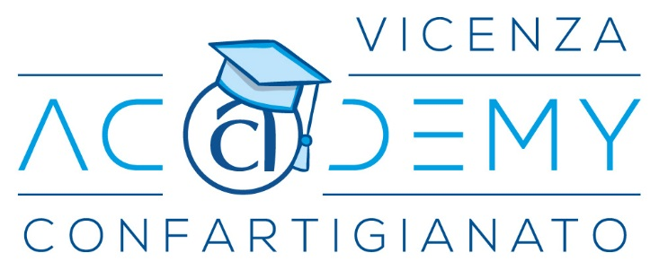
Laboratori Artistici
LA BOTTEGA DELL’ARTISTA
Laura Vajngerl
www.viart.it
Laura Vajngerl

